题目一 速度可控的流水灯设计

功能要求：

1）设计一个流水灯电路，使4个LED灯每秒钟有一个被点亮，并不断地循环；

2）实现等循环亮和灭的速度是可控的，利用一个开关来控制速度。

3）用开发板实现设计，进行演示。

题目二 速度可控的字符循环显示电路设计

功能要求：

1. 设计一个能够在6个数码管上使字符“HELLO”循环移动显示的电路，使得所有的字母能够按照表所示的规律从左向右移动。
2. 实现字符显示速度可控，例如开关SW=1时，每秒钟移动1次，当SW=0时，每0.5秒移动1次。
3. 用开发板实现设计，进行演示。

题目三 篮球竞赛24秒定时器设计

功能要求：

1）定时时间为24秒，按递减方式计时，每隔1秒减1；

2）定时器的时间以数字形式显示；

3）设置两个外部控制开关，控制定时器的直接复位、启动、计时、暂停/连续计时；当定时器递减计时到0时，定时器保持0不变，同时用发光二极管发出报警信号。

4) 用开发板实现设计，进行演示。

题目四 饮料自动售卖机设计

功能要求：

1）可识别二种币值：1元币值， 0.50元币值；

2）售卖二种饮料： 2.50元/瓶 ， 2.00元/瓶；

3）用两个LED灯分别显示两种饮料的投出信号，用LED灯分别指示找零输出信号和退钱输出信号；

4）用开发板实现设计，进行演示。

题目五 8421非法码检测电路设计

功能要求：

1. 请设计一同步时序电路，用它来监视一条8421码串行传输线。若线上出现非法码时指定的LED等按照一定的频率闪烁，否则LED灯不亮(输入顺序为低位先入)。
2. 用开发板实现设计，进行演示。

题目六 汽车尾灯控制电路设计

假设汽车尾部左右两侧各有1个指示灯，要求设计的电路实现如下功能：

1. 汽车整车行驶时，尾部两侧的2个灯全灭；
2. 刹车时，尾部两侧的2个指示灯全亮；
3. 左转弯时，左侧灯点亮，右侧灯灭；
4. 右转弯时，右侧灯点亮，左侧灯全灭；

5） 用开发板实现设计，进行演示。

实验七 十字路口交通灯电路设计

十字路口交通灯示意图如图所示。

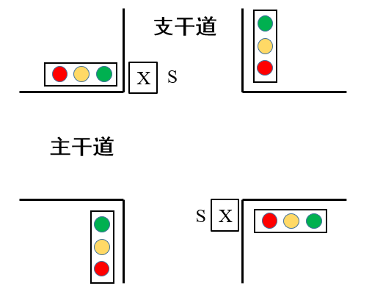

其中S为支干道传感器，试设计一个交通灯控制电路，要求如下：

1. 平时处于“主干道车辆通行（绿灯亮）、支干道车辆禁行（红灯亮）”的状态。绿灯亮时为该车道允许通行信号，红灯亮时为该车道禁止通行信号；
2. 要求主干道每次通行时间不少于60秒，支干道每次通行时间不超过20秒。如果主干道车辆通行时间已经达到60秒，且支干道有车时，则主干道红灯亮，支干道绿灯亮，但支干道绿灯亮的时间不超过20秒；
3. 每次主干道或支干道绿灯变红灯时，黄灯先亮5秒钟；
4. 当路口有特殊车辆（如救护车、消防车、警车）需要立即长期连续通行时，交警可以手动控制信号使其他车辆一律禁行，直至特殊车辆通行完毕再恢复到原状态；
5. 用开发板实现设计，进行演示。